TRANSPORTE Y MANIPULACIÓN DE LA TUBERÍA DE POLIETILENO
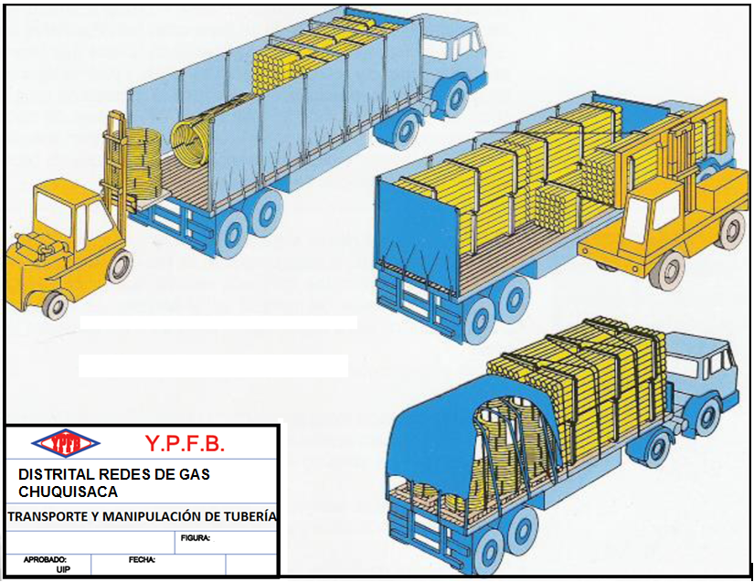

LETREROS
HOMBRES TRABAJANDO. (ESTRUCTURA METÁLICA, 850 mm de ancho por 1300 mm de alto)
(AMBAS CARAS)
La Empresa Contratista deberá proveerse de este tipo de letreros con diferentes leyendas como ser:
- Disculpe las molestias
- Zanja abierta

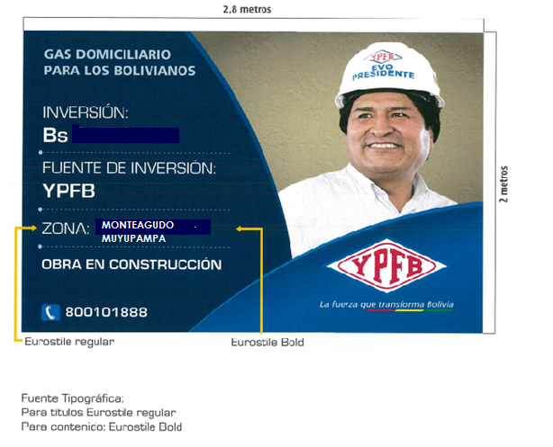
SURIMA- MOJTULO

ESTRUCTURA INTERNA – LETRERO DE OBRA
0.92 m
0.96 m
0.92 m

Estructura Interna. Tubo Metálico Cuadrado 20 x 20 mm
Estructura Interna. Tubo Metálico Cuadrado 20 x 20 mm
0.76 m
0.62 m
0.62 m

SECCIONES DE ZANJA CON TUBERÍA EN VEREDA – RED SECUNDARIA
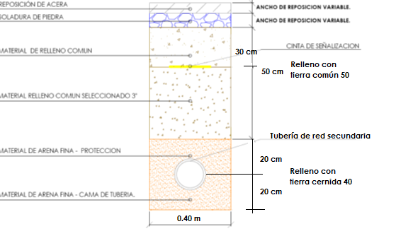

SECCIONES DE ZANJA CON TUBERÍA EN CALZADA – RED SECUNDARIA
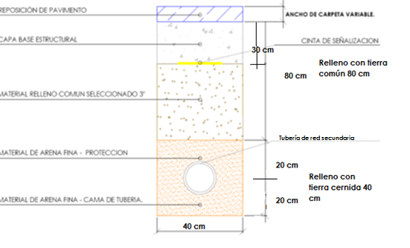

REPOSICION DE ACERA 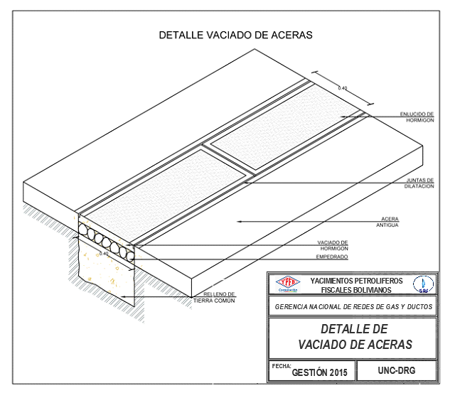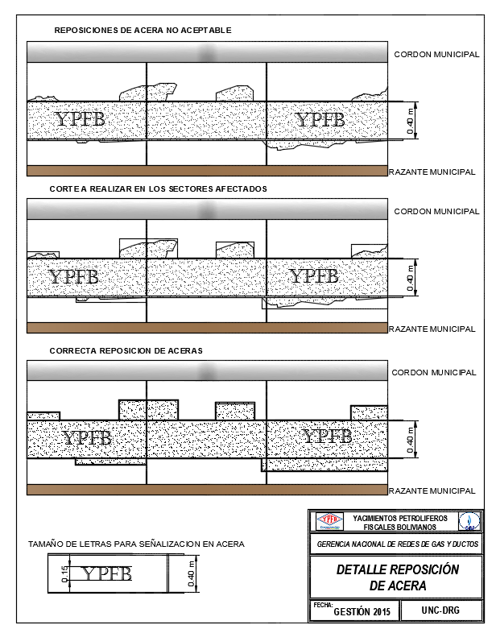
REPOSICION DE PAVIMENTO RIGIDO O FLEXIBLE
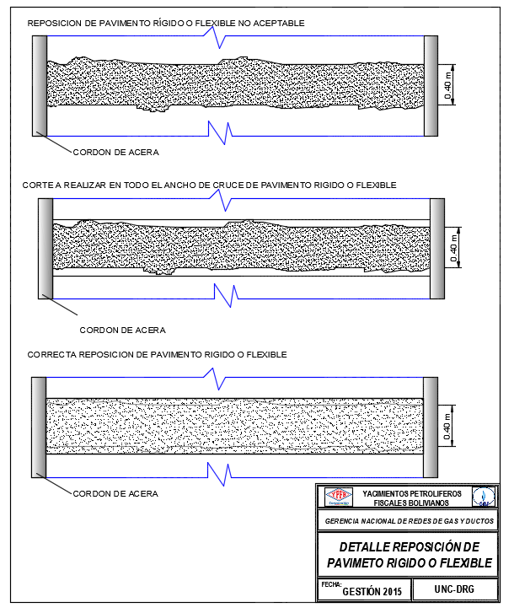
INSTALACIÓN DE PLAQUETAS DE SEÑALIZACIÓN HORIZONTAL EN ACERA DE TIERRA
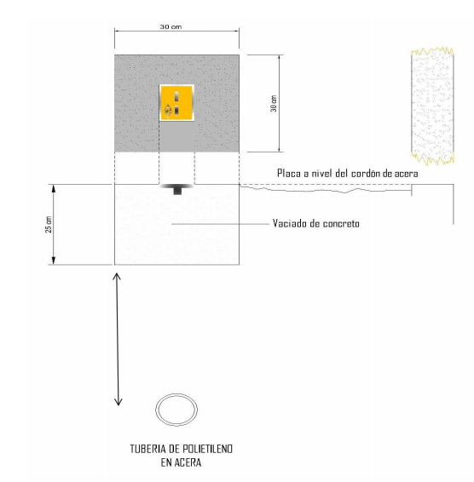

INSTALACIÓN DE PLAQUETAS DE SEÑALIZACIÓN HORIZONTAL EN ACERA DE CONCRETO
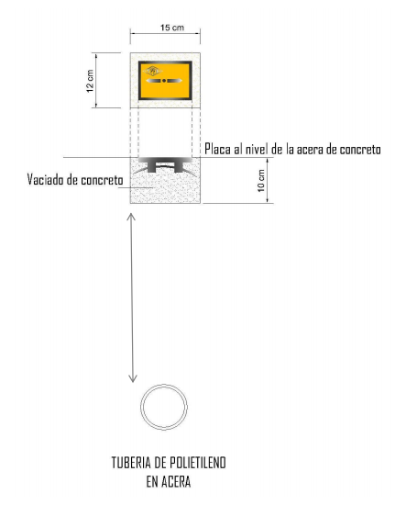

ESQUEMA DE FIJACIÓN DE VÁLVULA DE P.E.
DETALLE DE LA BASE DE FIJACIÓN DE VÁLVULA DE PE
ESTRUCTURA PARA VÁLVULAS RED SECUNDARIA
